 | 1º Ciclo Superior Desarrollo de Aplicaciones Web  Bases de Datos  Rec. 3ª Evaluación de BAE (15 de junio de 2022)  Apellidos: …………………………….. Nombre: ………………. | 

Teoría: Hacer el cuestionario que hay en EVAGD (1 punto)

Ejercicio práctico : (5 puntos)
Nuestro instituto desea desarrollar un sistema de información que permita tener los datos de sus alumnos, profesores, asignaturas y las notas que tienen los alumnos en cada asignatura. Una vez realizado el modelo conceptual tenemos las siguientes tablas:

- Grupo (Codigo, CodigoTutor)
Esta tabla nos guarda información sobre los grupos que tiene el instituto y el tutor de cada uno de ellos.

- Asignatura (Codigo, Denominacion)
Esta tabla guarda información sobre las asignaturas del centro.

- Alumno (Codigo, Nombre, Apellidos, Nombre_Padre, Apellidos_Padre, Telefono, Direccion, CP, Municipio, Codigo_Grupo)
Esta tabla guarda información de los alumnos y del grupo en el que están matriculados.

- Profesor(Codigo, nombre)
Esta tabla guarda información de los profesores.

- AlumnoNota(CodigoAlumno, CodigoAsignatura, nota)
Esta tabla indica las notas que tienen los alumnos en cada asignatura.

- AsignaturaGrupo(CodigoGrupo, CodigoAsignatura, CodigoProfesor)
Esta tabla indica quien es el profesor que imparte cada asignatura en cada grupo.
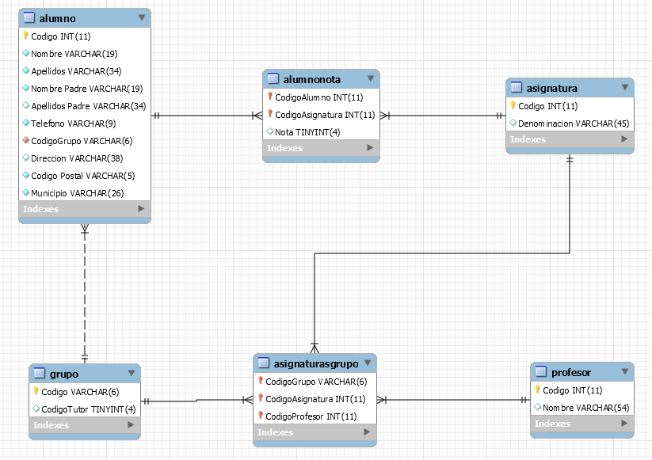
A partir de este enunciado realizar:
Hacer un pantallazo de la pantalla completa en la que se vea tu conexión a EVAGD(si no está completa no la corrijo) de la los scripts de cada uno de los siguientes ejercicios una vez ejecutados. Al Moodle también tienes que subir los archivos generados por el Workbench de cada ejercicio.
1.- GESTIÓN DE ALUMNOS: (1,25 puntos cada apartado)
Para gestionar los alumnos crearemos los siguientes procedimiento: (donde utilizarás un SWITCH)
a.- ALTA: en caso de que se matricule un nuevo alumno, se tienen que insertar todos sus datos en la base de datos, donde el Código que tendrá será el siguiente en la relación de códigos que ya existen en los alumnos que tienen nota. Además a la vez que se matricula se le pone la nota de ‘Gestión de Datos’ e ‘Inglés’. Por ejemplo:
Call procedimiento1(‘Alta’, ‘Jorge’, ‘Hernández’, 7777777, ‘941NMA’, 4, 8);
Tienes que insertarte como alumno con tus datos en el curso 941NMA. Cómo eres mayor de edad no necesitas sino el nombre, apellidos y teléfono.
Comprueba que se han introducido los datos.
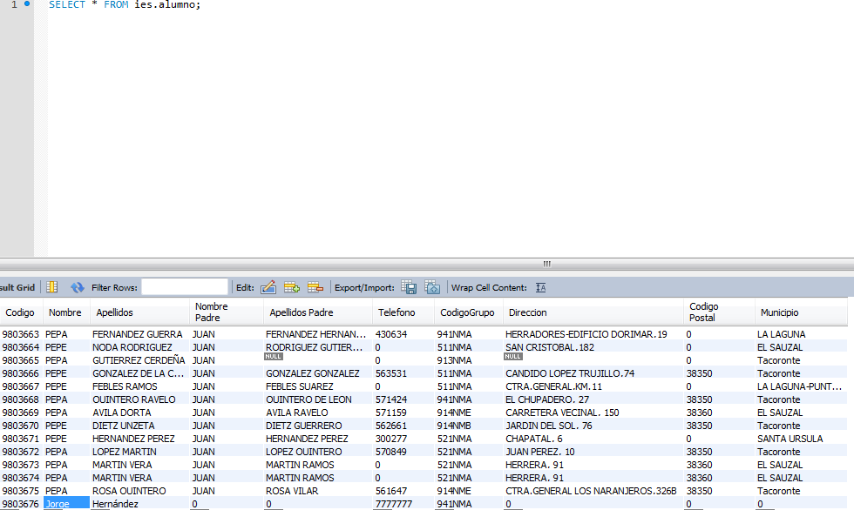
Ponte un 4 en “GESTIÓN DE DATOS” y un 8 en “INGLÉS” (como en la base de datos hay muchos ‘INGLÉS’ busca el de tu curso 941). Al ejecutar esta opción que salga automáticamente el siguiente listado:
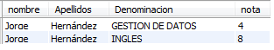
(PANTALLAZO)
b.- MH: las matrículas de honor se conceden a los alumnos que tienen de nota media un 9 o más. Vamos a llamar al procedimiento dando un grupo determinado y en caso de que algún alumno tenga un 9 o más le ponga en el campo observaciones de alumno ‘MATRÍCULA HONOR’.
Call procedimiento1(‘MH’, ‘’, ‘’, 0, ‘741NMA’, 0, 0);
Comprobamos que en ese grupo tiene matrícula de honor:
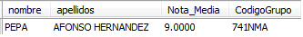
y en la tabla alumnos aparecerá:
(PANTALLAZO)
c.- MODIFICAR: Como no estás conforme con la nota de “GESTIÓN DE DATOS” vas a reclamar y resulta que el profesor se había olvidado de corregirte una pregunta que tenías bien. El resto de los alumnos reclama que te hayan subido la nota, por lo que el profesor decide subirle 1 punto a todos los alumnos que tienen “GESTIÓN DE DATOS”.
Hacer un procedimiento para actualizar la nota, donde utilizas un bucle WHILE, que recorra a cada uno de los alumnos del curso que tengan la asignatura “GESTIÓN DE DATOS” y le suba un punto. Por cierto a los que tienen un 10 no le subas a 11 y los que tienen un 0 es que no se presentaron por tanto tampoco se lo subas). Como es un tema delicado, modificarás la nota y cuando realmente veas que ahora está bien la grabas en la tabla.
(PANTALLAZO)
Antes de modificar la nota:
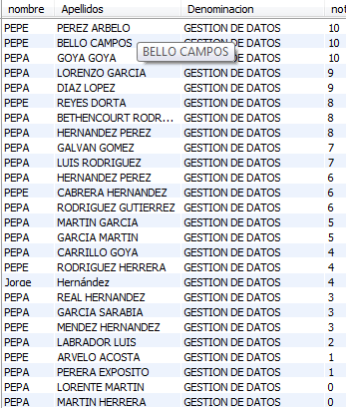
Call procedimiento1(‘Modificar’, ‘GESTION DE DATOS’, ‘’, 0, ‘941NMA’, 0, 0);
Después de actualizar las notas. Al ejecutar esta opción que salga automáticamente el siguiente listado:
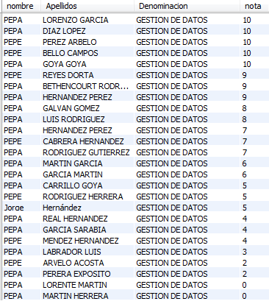
(PANTALLAZO del procedimiento y de la ejecución en todos los casos)
En cualquiera de los casos de todo el procedimiento que salga un listado con el resultado de lo que se pide.
(PANTALLAZO del procedimiento y de la ejecución en todos los casos)
(Esta pregunta también es la nota de la Actividad Evaluable 2 y las consultas de este ejercicio son la nota de la Actividad Evaluable 1)
2.- GESTIÓN DE NOTAS: (1,25 puntos)
Si las notas de los alumnos son modificadas, vamos a guardar en una tabla histórica las notas que tenían antes de la modificación.
- Cuando actualizo una nota de un alumno, salta el trigger y antes de actualizar que copie en la tabla “notas_del_curso_97” el código del alumno, el código de la asignatura y la nota antigua.
Por su importancia, NO quiero que nadie esté utilizando la tabla mientras se introducen los nuevos datos en la tabla “notas_del_curso_97”. Una vez hecha la transacción que se pueda utilizar otra vez dicha tabla.
Ahora ejecuta de nuevo el procedimiento del apartado c de la pregunta anterior y comprueba que se han guardado las notas antiguas en la tabla histórica.
(Esta pregunta también es la nota de la Actividad Evaluable 3, pero utilizando un procedimiento para borrar que haga saltar al trigger)

